Bonomi Federico 4° a INT

Progetto di informatica clinica

Elenco dei requisiti:

|  |  |  |  |
| --- | --- | --- | --- |
| N Requisito | Tipologia | Priorità | Definizione |
| 1 | Funzionale | Must | Registrare la prenotazione di una nuova visita |
| 2 | Funzionale | Must | Eliminare una visita prenotata |
| 3 | Funzionale | Must | Eseguire una visita |
| 4 | Funzionale | Must | Visualizzare i dati relativi alle visite in un determinato giorno |
| 5 | Funzionale | Must | Visualizzare le visite non svolte in ordine cronologico |
| 6 | Funzionale | Must | Esportare in formato CSV i dati di tutte le visite |
| 7 | Funzionale | Must | Salvare i dati su un file binario |
| 8 | Funzionale | Must | Caricare i dati ad ogni avvio dell’applicazione |

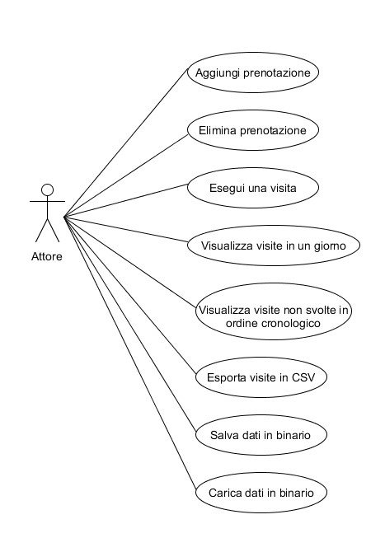Diagramma dei casi d’uso:

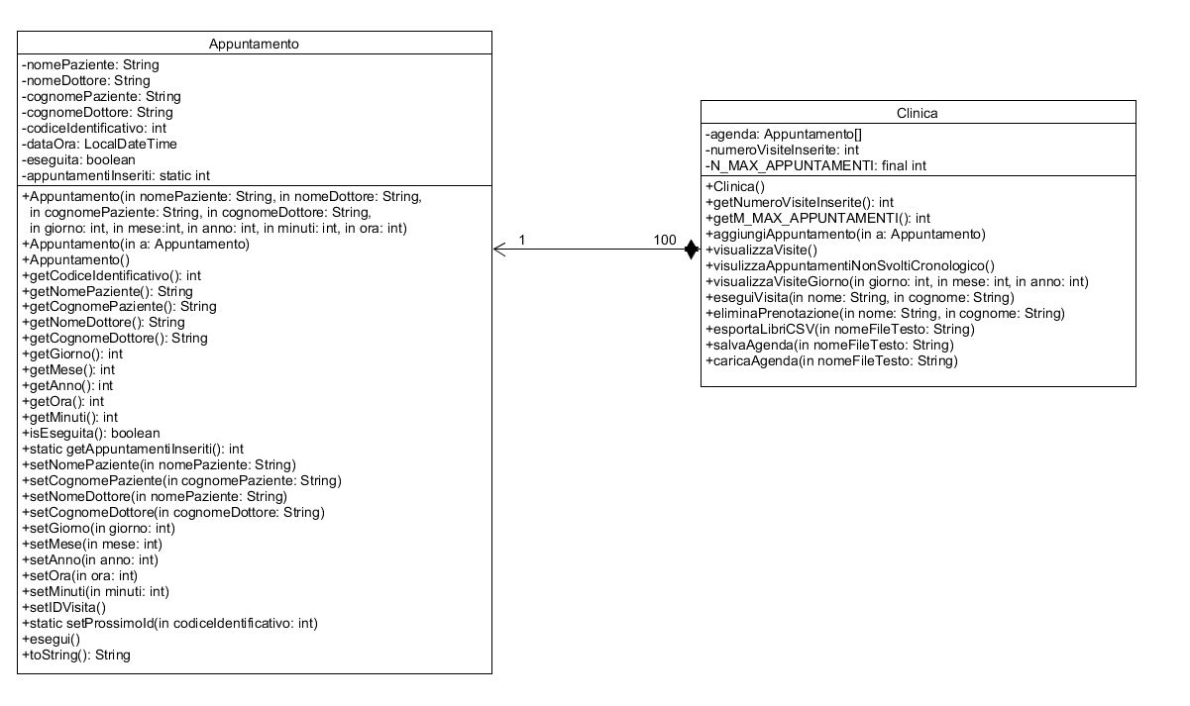Diagramma delle classi:

Test:

|  |  |  |  |  |
| --- | --- | --- | --- | --- |
| classe Clinica | | | | |
| **DESCRIZIONE** | **PRECONDIZIONI** | **AZIONE** | **RISULTATO**  **ATTESO** | **ESITO**  **NEGATIVO** |
| **getNumeroVisiteInserite()** | | | | |
| Clinica con 10 visite | Istanzio una clinica con 10 appuntamenti | Int i=c1.getNumeroVisiteInserite() | i=10 |  |
| Clinica senza visite | Istanzio una clinica con 0 visite | Int i=c1.getNumeroVisiteInserite() | i=0 |  |
| **getN_MAX_APPUNTAMENTI()** | | | | |
| Massimo visite 100 | Istanzio una clinica | Int i= c1.getN_MAX_APPUNTAMENTI() | I=100 |  |
| **aggiungiAppuntamento()** | | | | |
| Aggiungi appuntamento corretto | Istanzio un appuntamento senza errori |  |  |  |

Non ho capito come fare i test